Nombres: Juan Esteban Cuaran Santander y Joseph Herrera Cajigas

Actividad 1 – Diagnóstico de relaciones
Elementos | ¿Qué relación existe en el problema? | ¿Existencia independiente? | Decisión inicial
Estudiante – Préstamo | Es asociación porque el estudiante y el préstamo son objetos con identidad propia y pueden existir por separado. Se relacionan cuando el estudiante realiza un préstamo, y este guarda la referencia al estudiante que lo solicitó. | Si | Asociación
Libro – Ejemplar | Es composición porque el ejemplar solo tiene sentido como copia física de un libro concreto. Un libro agrupa uno o varios ejemplares, y si el libro se elimina del catálogo, sus ejemplares dejan de existir. | No | Composición
Préstamo – Renovación | Es composición porque una renovación solo puede existir dentro de un préstamo vigente. Si el préstamo desaparece, sus renovaciones también, ya que no tienen sentido por sí solas. | No | Composición
Usuario – Estudiante | Es herencia porque un estudiante es un usuario. Hereda los atributos y comportamientos comunes del usuario (datos de acceso, identificación, etc.) y agrega los propios de su rol. | No aplica | Herencia
Usuario – Bibliotecario | Es herencia porque un bibliotecario es un usuario. Comparte las características generales del usuario y se diferencia por las funciones propias de su rol (gestionar préstamos, catálogo, etc.). | No aplica | Herencia

Preguntas de discusión:
¿Qué dos clases se relacionen significa necesariamente que una sea parte de la otra?
Una relación indica que dos clases colaboran o se conocen, pero no explica si es parte o no de la otra. Una relación puede catalogarse como una asociación simple, donde una clase referencia datos de la otra y ambas existen de forma independiente. No obstante, solo en la agregación y la composición una clase es parte de otra, y específicamente en la composición la parte depende por completo del todo.
¿Qué evidencia del requisito utilizaron para decidir?
A continuación, se listan las evidencias que se utilizaron para decidir
Libro – Ejemplar (R10): "un libro puede tener varios ejemplares físicos" y "cada ejemplar corresponde a un único libro". Lo anterior indica que el ejemplar pertenece a un solo libro, por lo que la relación de composición resulta adecuada.
Préstamo – Renovación (R11): "un préstamo registra las renovaciones realizadas". La renovación conserva fechas que solo tienen sentido dentro de un préstamo, por ende, la relación de composición es la más adecuada para modelar como se conectan ambas clases.
Estudiante – Préstamo: el préstamo registra a qué estudiante se le prestó, pero ambos existen por separado, por lo que se elige asociación.
Usuario – Estudiante / Bibliotecario (R12): los estudiantes y bibliotecarios comparten identificación, nombre y correo, por otra parte, también contienen información particular cada una. Dado que ambos son usuarios de la biblioteca, se escoge la relación de herencia, no solo por los atributos compartidos, sino porque se cumple la relación "es un".
¿Cuál de las relaciones anteriores sería incorrecto decidir únicamente mirando los nombres de las clases?
Libro – Ejemplar y Préstamo – Renovación. Por sus nombres parecen clases independientes que solo se asocian, ya que un libro o un préstamo pueden existir sin esos otros objetos a la vista. Pero los requisitos R10 y R11 muestran que el ejemplar pertenece a un único libro y que la renovación solo existe dentro de un préstamo, así que dependen en su totalidad de la otra clase, por ende se utiliza la relación de composición

Actividad 2 – Asociación, agregación y composición
Relación | Tipo seleccionado | Justificación basada en el dominio
Estudiante – Prestamo | Asociación | Un estudiante existe en el sistema y representa un objeto que conoce a un préstamo. Un estudiante puede o no tener múltiples préstamos a lo largo del tiempo, no obstante, un préstamo estaría asociado a un único estudiante
Prestamo – Ejemplar | Agregación | El préstamo incluye los ejemplares prestados dentro del servicio, pero el ejemplar tiene identidad, estado y ciclo de vida propios: existe antes del préstamo. Cuando se realiza una devolución un ejemplar sigue existiendo y puede participar en otros préstamos.
Libro – Ejemplar | Composición | El requerimiento R10 plantea que entre un ejemplar es una copia de un libro, por ende, sin su respectivo libro la clase ejemplar pierde significado
Prestamo – Renovacion | Composición | El R11 expone que la renovación es parte interna del préstamo y se guarda como un historial de préstamo. Por ende, si se elimina el préstamo la renovación también

Supuestos:
- Entre estudiante y préstamo se asume que el préstamo solo requiere saber quién realizo una solicitud de préstamo, por ende, la relación de asociación explica correctamente que las clases se relacionan entre si
- El préstamo tiene un grupo de ejemplares, es decir 1 o más ejemplares. Si el préstamo se elimina el ejemplar sigue existiendo en el sistema. También se destaca que un ejemplar puede participar en muchos préstamos a lo largo del tiempo, pero solo en uno activo a la vez
- Entre Libro y Ejemplar se asume que, si un libro deja de existir en el sistema, sus ejemplares también lo harán, el R10 explica que un ejemplar es la copia de un libro, por ende, se asume que no podría existir sin el libro base
- La renovación es parte exclusiva del historial interno del préstamo R11. Si el préstamo desaparece, sus renovaciones también lo harán, siendo una relacion de composicion

Actividad 3 – Herencia: ¿es-uno solo se parecen?
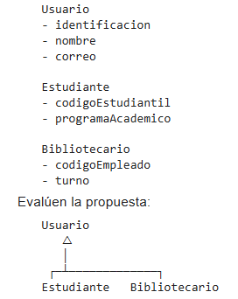
¿Estudiante es realmente un tipo de Usuario dentro de SmartLibrary? Justifique.
Un estudiante es un usuario de la biblioteca según lo especificado por el R12, por ende, cumple la relación "es un" de la clase Usuario; heredando la identificación, el nombre y el correo, y agregando sus datos propios: codigoEstudiantil y programaAcademico. Sin la superclase, estos atributos comunes se repetirían y habría que mantenerlos por separado cada uno.
¿Bibliotecario es realmente un tipo de Usuario? Justifique.
Un bibliotecario también es un usuario de la biblioteca, contiene una identificación, tiene nombre y correo. De la clase Usuario hereda esos atributos y agrega codigoEmpleado y turno, que lo diferencian del estudiante por su rol de trabajador de la biblioteca.
¿La existencia de identificación, nombre y correo repetidos sería suficiente para crear la superclase Usuario? ¿Por qué?
Compartir atributos no basta para justificar una herencia, porque dos clases pueden tener los mismos atributos, pero no ser del mismo tipo. Por otra parte, también debe cumplirse que la subclase sea un tipo de la superclase, y que comparta con ella significado y operaciones.
En este caso la herencia sí es válida porque Estudiante y Bibliotecario son usuarios, debido a los atributos repetidos.
Propongan al menos una situación en la que crear una superclase únicamente para evitar atributos repetidos produciría un diseño conceptualmente débil.
Libro y Estudiante podrían tener ambos un identificador y un nombre, por ende, si se llega a considerar crear una superclase Entidad con esos dos atributos solo para evitar repetirlos, el diseño sería débil, ya que un estudiante no es un tipo de libro ni al revés; no existiría una relación directa para ese tipo de herencia.
Adicionalmente no existe un concepto del problema que los una. Sería herencia por conveniencia y no por significado real

Actividad 4 – Interfaces: expresar un contrato

SmartLibrary necesita que determinados objetos puedan recibir notificaciones. En este bloque no diseñaremos todavía patrones ni principios SOLID. Solo queremos expresar un contrato de comportamiento.
public interface Notificable {
void notificar(String mensaje);
}
Realicen lo siguiente:
Decidan qué clase o clases de su diseño deberían implementar Notificable y justifiquen la decisión.

La clase Estudiantes debería implementar Notificable, pues es quien tiene préstamos y reservas, por ende, necesitaría avisos que le recuerden el estado de sus operaciones en la biblioteca.
El bibliotecario, por su parte también podría necesitar que se le notifique acerca del vencimiento de algunos prestamos, no obstante, esta información no se encuentra contenida en los requisitos, por ende, es un supuesto válido para el diseño actual

Representen la interfaz y la relación de realización en UML.
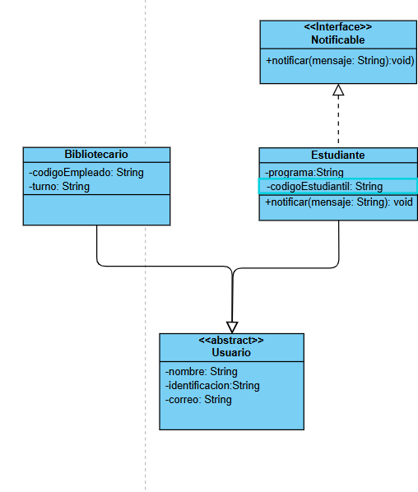
Explique qué garantiza el contrato Notificable y qué NO especifica
La interfaz Notificable garantiza que toda clase que la implemente deba tener obligatoriamente un método notificar y pueda usarlo sin pertenecer únicamente a una clase especifica. No especifica la lógica interna para realizar la notificación, tampoco si el mensaje es inmediato o no, simplemente es un contrato
Explique por qué una interfaz no equivale a una superclase.
Una super clase expresa una relación “es un tipo de” aporta atributos y comportamientos que las clases hijas heredan. Por otro lado, una interfaz equivale a un contrato que expresa una capacidad que puede hacer una clase que la implemente
Complete:
Pregunta | Respuesta del equipo
¿Qué promete una clase que implementa Notificable? | Toda clase que implemente Notificable se compromete a garantizar que sus objetos puedan recibir un mensaje mediante la operación notificar. No obstante, no promete nada con respecto al tiempo y al medio por el cual se realizará la notificación
¿La interfaz define cómo se envía el mensaje? | La interfaz se limita a declarar el contrato, cada clase decidirá como realizar el envío del mensaje internamente
¿Puede una clase heredar de Usuario e implementar Notificable al mismo tiempo? Explique. | Efectivamente, una clase puede extender de una clase abstracta y a la vez implementar cualquier número de interfaces.

Actividad 6 – Vista funcional mediante componentes UML
Componente | Clases relacionadas | ¿De qué otro componente necesita información? ¿Para qué?
Gestión de Usuarios | Usuario, Estudiante, Bibliotecario, Notificable | No depende de otros componentes. Ofrece la identidad de los usuarios y la capacidad de notificarlos.
Gestión de Catálogo | Libro, Ejemplar | No depende de otros componentes. Ofrece información de libros y ejemplares, incluida su disponibilidad.
Gestión de Préstamos | Prestamo, Renovacion | Depende de Usuario para saber qué estudiante pide el préstamo y para notificarlo con la renovación y el vencimiento.  También depende de Catálogo para verificar que el ejemplar esté disponible y actualizar su estado al prestar o devolver
Gestión de Reservas | Reserva | Depende de Usuario para saber quién reserva. También de Catálogo para saber qué libro o ejemplar se reserva y de Préstamos para saber si el ejemplar está prestado y cuándo se libera.

Diagrama de clases actualizado
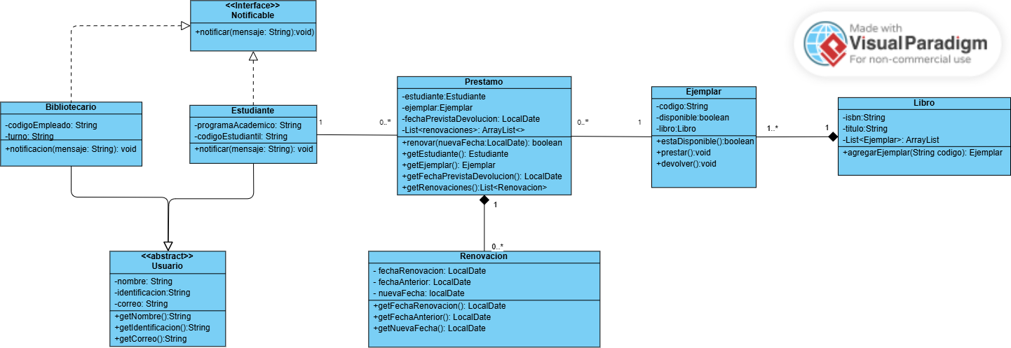

Diagrama de componentes
